**Βασικά Βήματα Εφαρμογής για Πελάτη:**

Ο Χρήστης εφόσον πατήσει το σύνδεσμο, θα του εμφανίσει η παρακάτω η οθόνη που θα πρέπει να εισάγει τα στοιχεία του για να συνδεθεί πατώντας **«Είσοδος»** ή να φτιάξει νέο λογαριασμό πατώντας το κουμπί **«Εγγραφή»** ή να πατήσει **«Ξεχάσατε τον κωδικό σας;»** για να επαναφέρει τον κωδικό του.

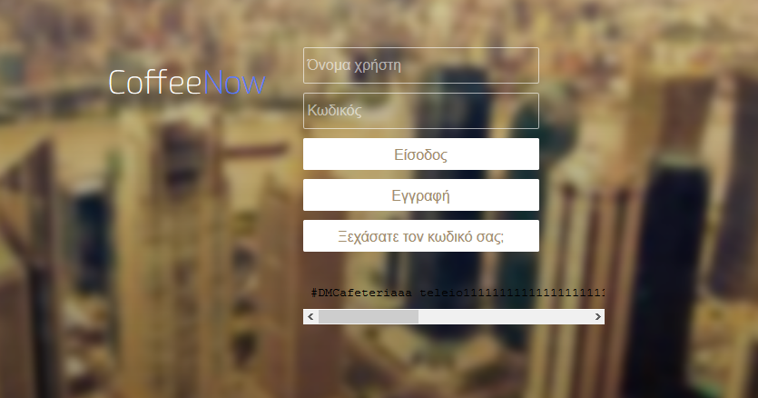

Πατώντας **«Εγγραφή»** θα το ανακατευθύνει στην παρακάτω σελίδα που θα πρέπει να εισάγει τα στοιχεία: Όνομα, Επίθετο,Email, όνομα χρήστη, κωδικό, επιβεβαίωση κωδικού καθώς τηλέφωνο και διεύθυνση.

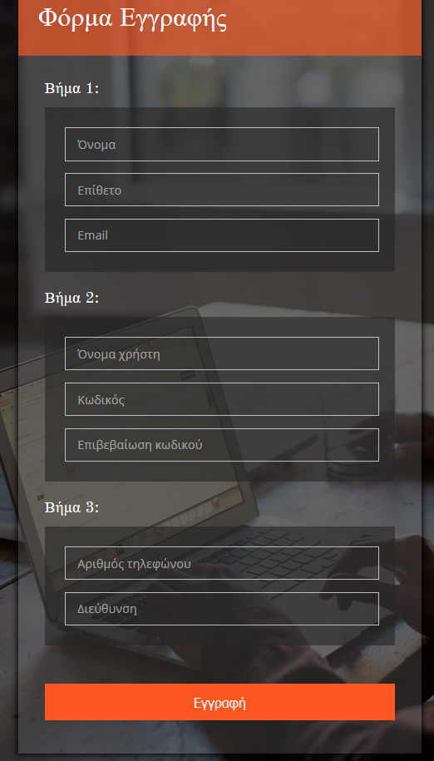

Στην συνέχεια με την επιτυχή εγγραφή θα του εμφανίσει το κατάλληλο μήνυμα.

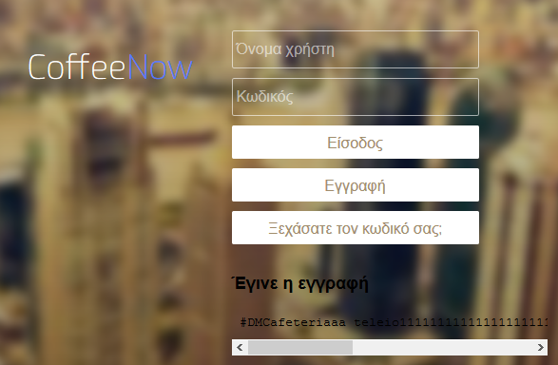

Πατώντας **«Ξεχάσατε τον κωδικό σας;»** θα τον οδηγήσει στην παρακάτω σελίδα που θα πρέπει να εισάγει το email του.

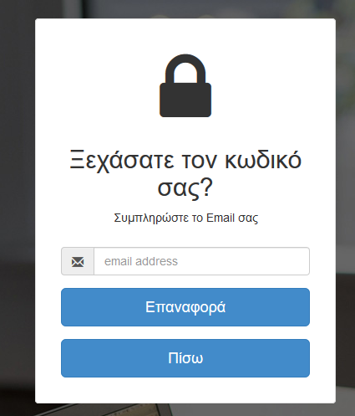

Εφόσον, το έχει εισάξει και έχει πατήσει επαναφορά θα του εμφανιστεί κατάλληλο μήνυμα.

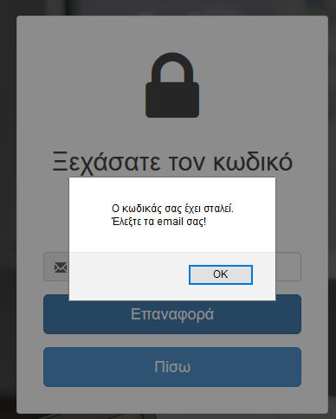

Πατώντας **«Είσοδος»** θα τον ανακατευθύνει στην παρακάτω σελίδα για να διαλέξει αν θέλει να παραγγείλει ή να αλλάξει τα στοιχεία του.

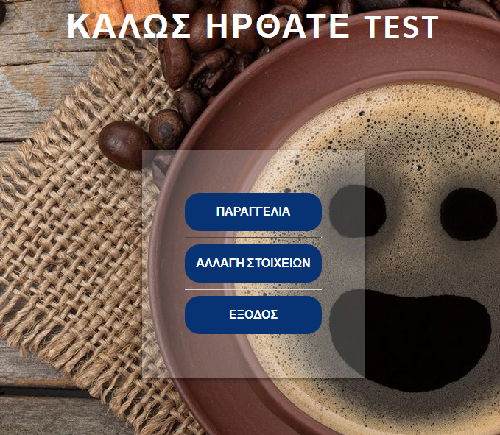

Αν πατήσει **«Παραγγελία»** θα το ανακατευθύνει στην αντίστοιχη σελίδα για να κάνει την παραγγελία.

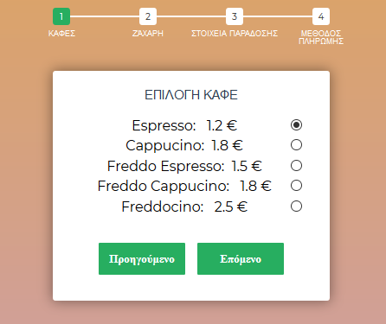

Εφόσον, επιλέξει πατώντας **«Επόμενο»** θα τον ανακατευθύνει στην σελίδα που θα πρέπει να διαλέξει ποσότητα ζάχαρης.

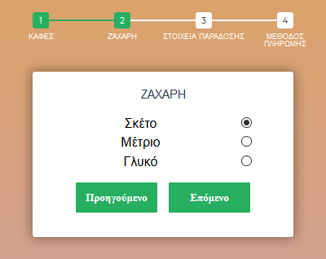

Στην συνέχεια, πατώντας **«Επόμενο»** ο χρήστης μπορεί να δει τα στοιχεία παράδοσης.

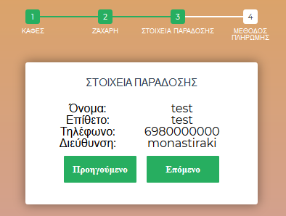

Έπειτα, πατώντας **«Επόμενο»** μπορεί ο χρήστης θα δει τις επιλογές πληρωμής καθώς και τον εκτιμώμενο χρόνο παράδοσης.

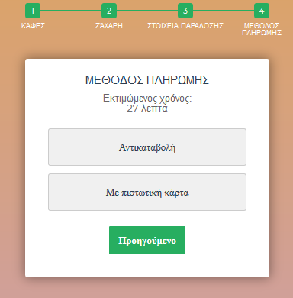

Πατώντας **Αντικαταβολή** θα γίνει η πληρωμή και θα του εμφανίσει κατάλληλο μήνυμα

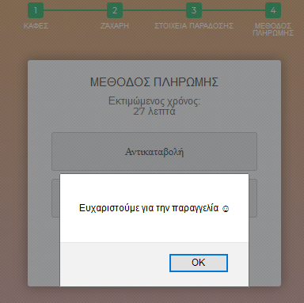

Πατώντας **Με πιστωτική κάρτα** θα τον ανακατευθύνει στην σελίδα που θα πρέπει να εισάγει τα στοιχεία της κάρτας του.

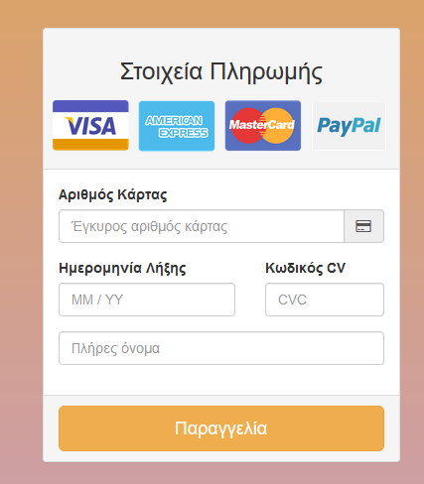

Εφόσον, τα έχει συμπληρώσει πατώντας **«Παραγγελία»** θα τον ανακατευθύνει στην επόμενη σελίδα.

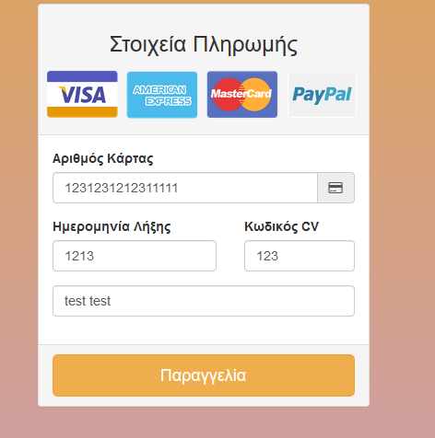

Και στις δύο περιπτώσεις πληρωμής θα του εμφανιστεί ο χάρτης διαδρομής της παραγγελίας.

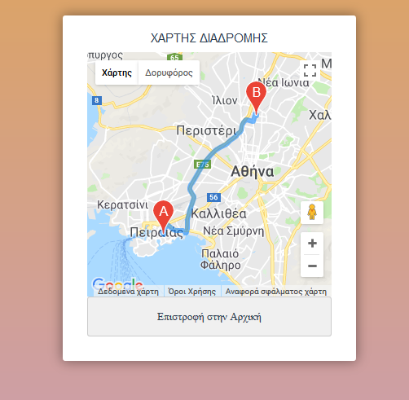

Πατώντας **«Αλλαγή στοιχείων»** ο χρήστης θα μπορέσει να δει τα στοιχεία του λογαριασμού του, καθώς και να τα αλλάξει

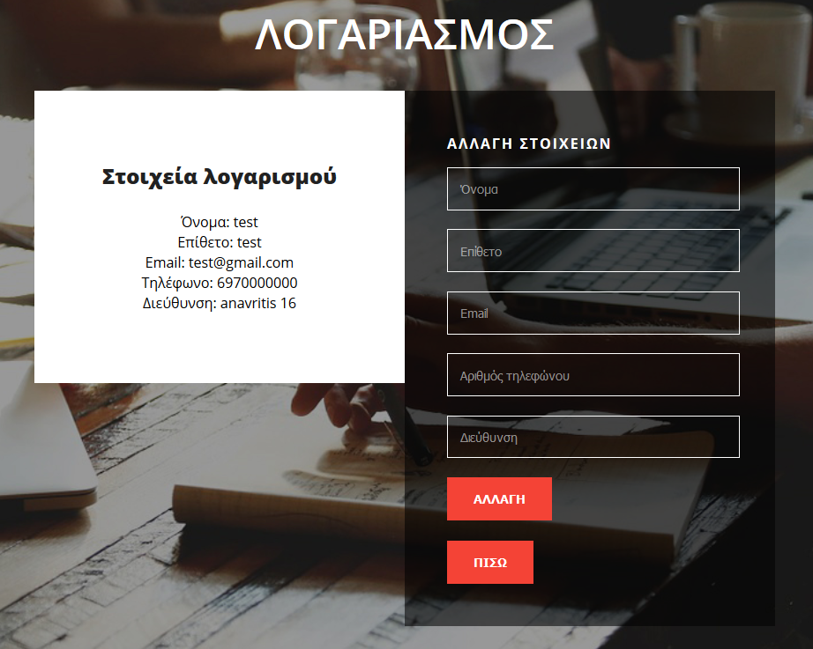

Πατώντας **«Αλλαγή»** καθώς εισάγει τα στοιχεία του θα εμφανιστεί το παρακάτω μήνυμα.

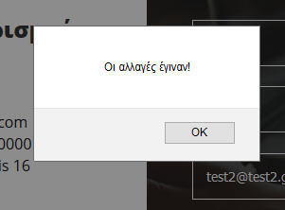

Καθώς στην συνέχεια, θα έχουν γίνει οι αλλαγές των στοιχείων.

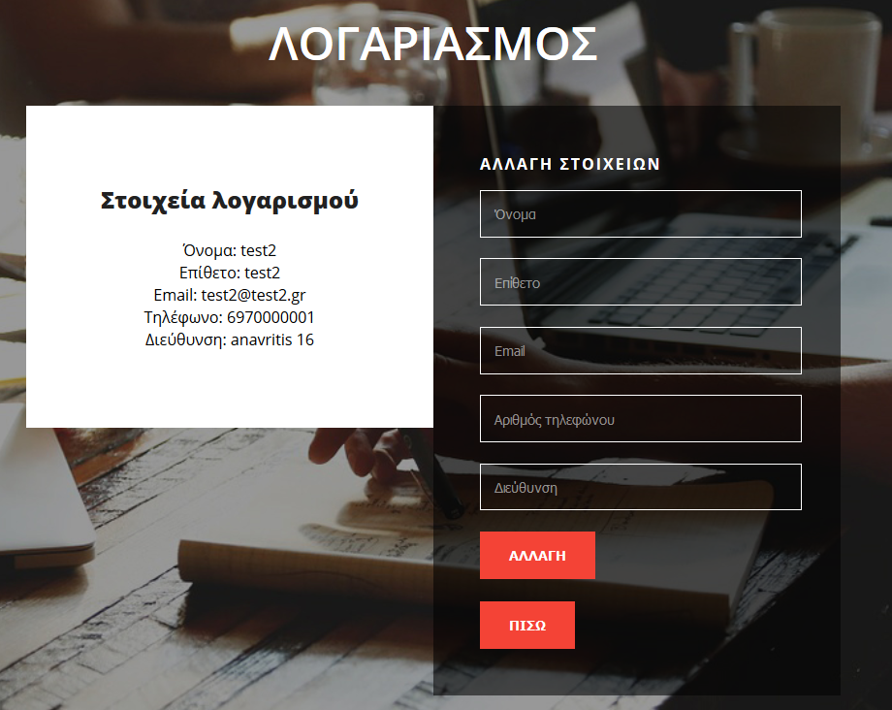

Αλλάζει και το μήνυμα: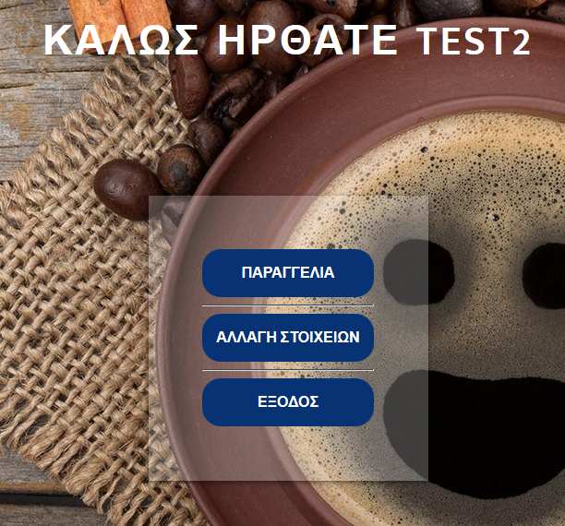

**Βασικά Βήματα Εφαρμογής για Διαχειριστή:**

Εφόσον, μπει στην ιστοσελίδα ο Διαχειριστής θα πρέπει να εισάγει τα στοιχεία του για να κάνει σύνδεση.

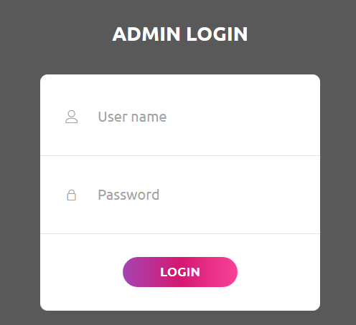

Εφόσον συνδεθεί, θα του εμφανιστεί η παρακάτω σελίδα στην οποία θα μπορέσει να τροποποιήσει τις τιμές καθώς να αλλάξει την τοποθεσία του καταστήματος.

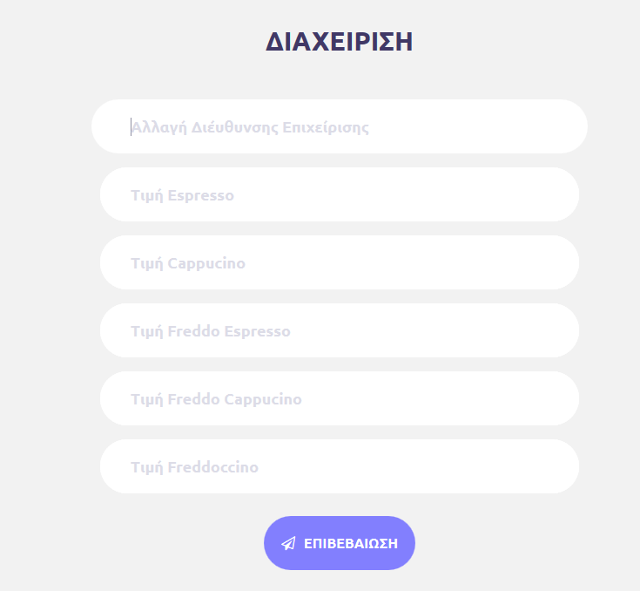

Εφόσον τα εισάγει, θα ενημερωθεί η βάση εμφανίζοντας το ανάλογο μήνυμα

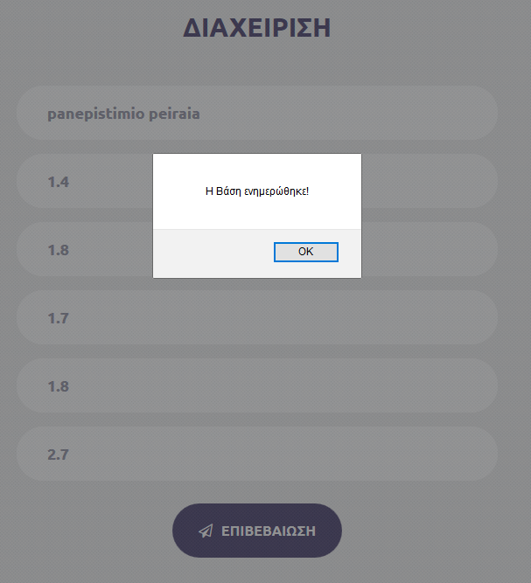

Κάνοντας είσοδο ως πελάτη θα δούμε παρακάτω τις αλλαγές:

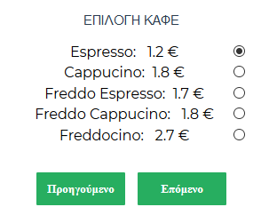 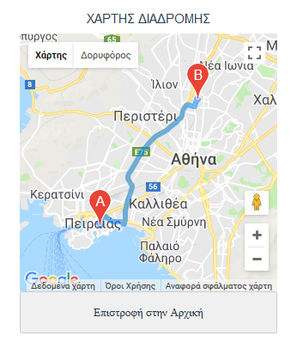

Καθώς βλέπουμε ότι έχουν αλλάξει οι τιμές καθώς και η τοποθεσία του καταστήματος.